LAPORAN PRAKTIKUM

|  |  |
| --- | --- |
| Matakuliah | Struktur Data |
| Pertemuan ke | 9 |
| Nama Praktikan | Wijayanto Agung Wibowo |
| NIM | 22.11.4552 |
| NILAI (diisi oleh dosen / asisten praktikum) |  |

1. Tujuan

Setelah praktikum ini, praktikan diharapkan dapat:

1. Memahami tipe data dasar Double Linked List
2. Memahami tipe data bentukan
3. Stuktur Program menggunakan bahasa C++ Praktikum
4. Hasil Percobaan
   1. Percobaan 1
5. Tampilan Coding

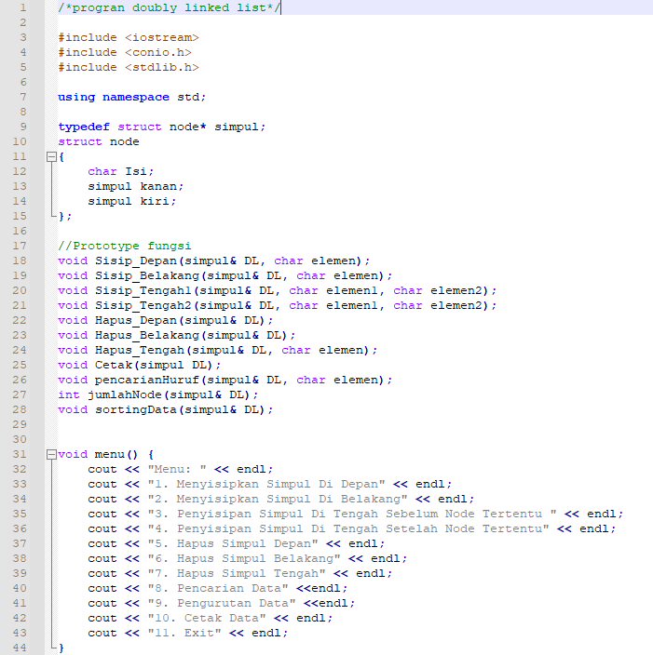

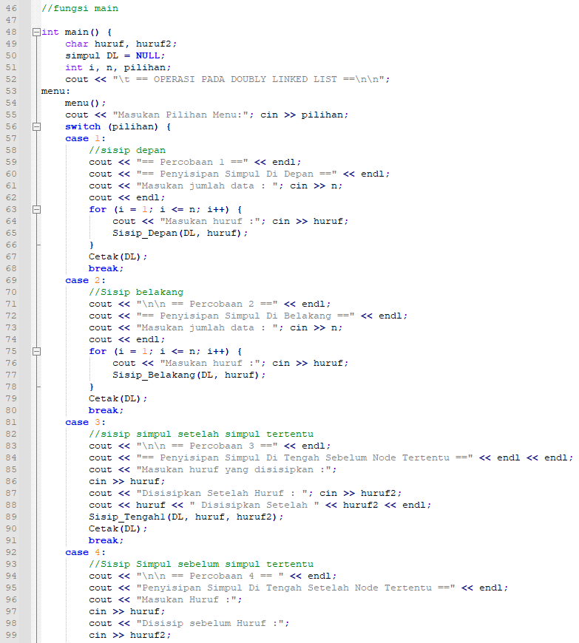

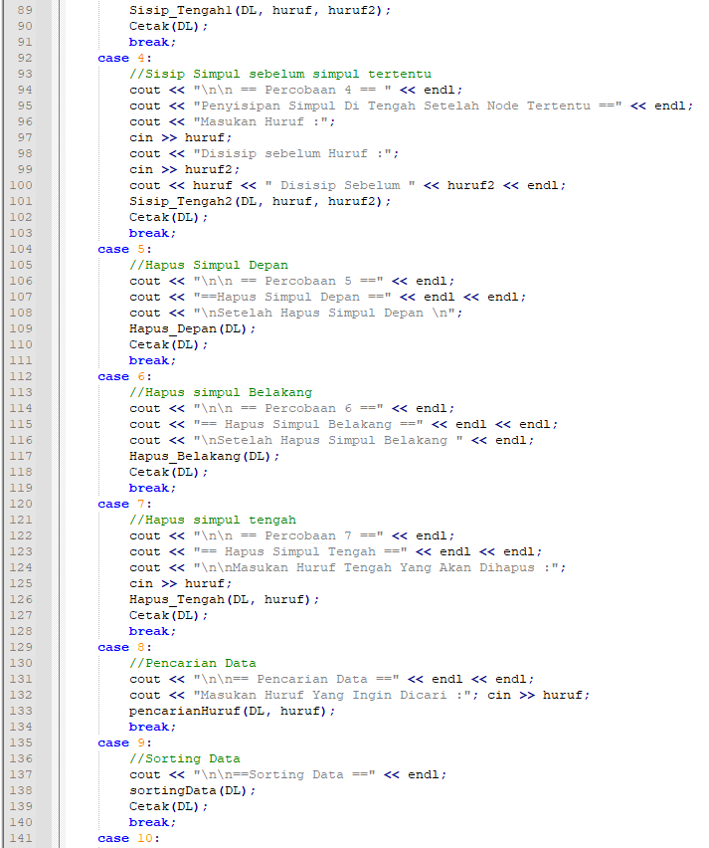

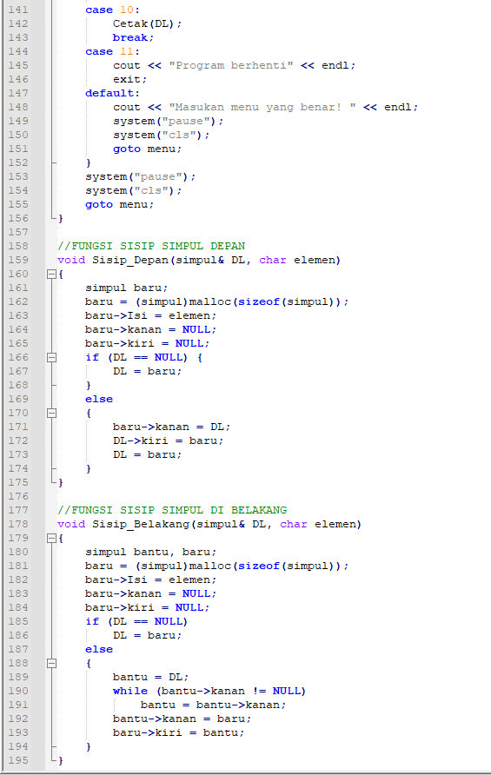

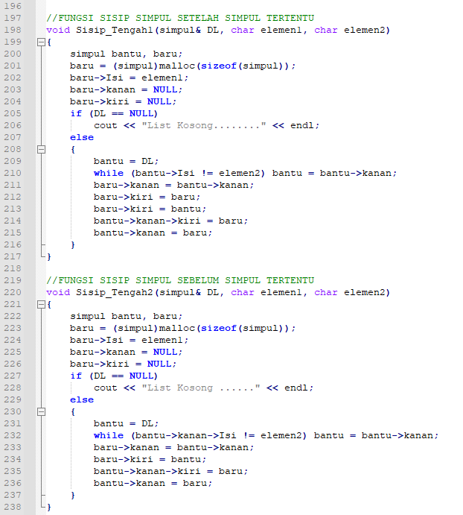

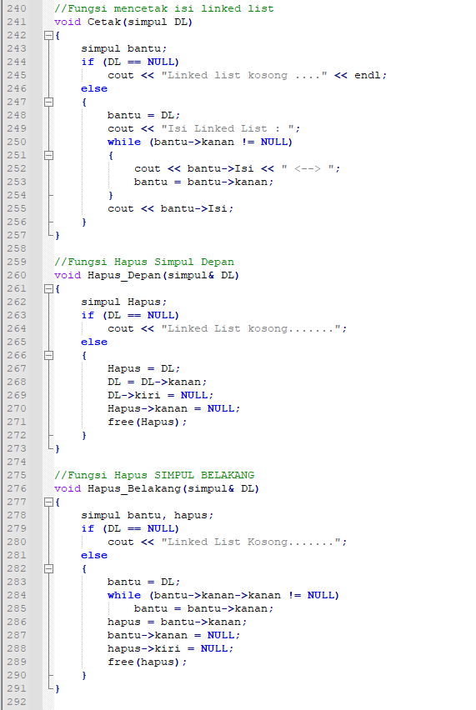

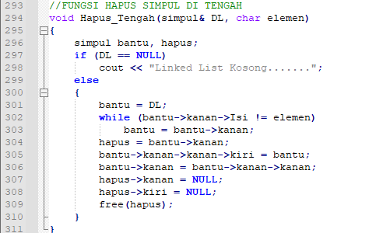

1. Hasil Running
   * + 1. Tampilan Menu

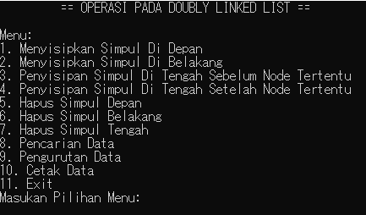

* + - 1. Menyisipkan Simpul Di Depan

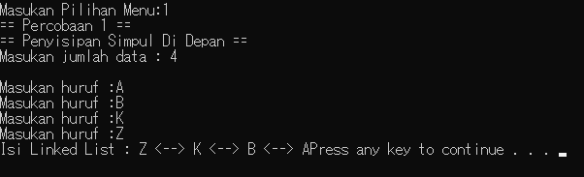

* + - 1. Menyisipkan Simpul Di Belakang



* + - 1. Menyisipkan Simpul Di Tengah Sebelum Node Tertentu

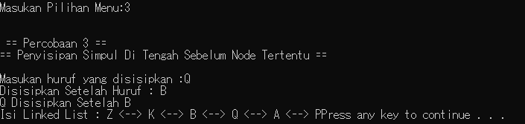

* + - 1. Menyisipkan Simpul Tengah Setelah Node Tertentu

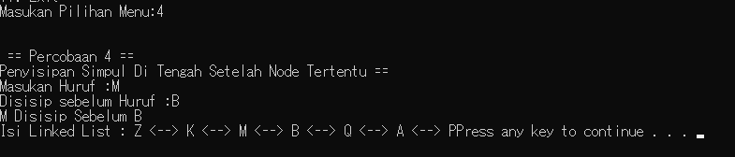

* + - 1. Hapus Simpul Depan

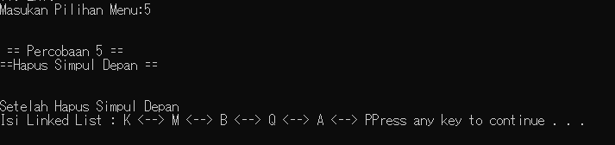

* + - 1. Hapus Simpul Belakang

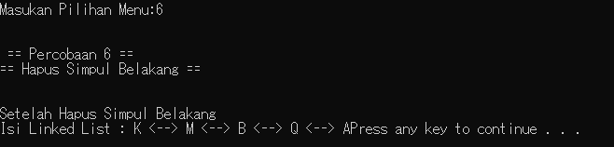

* + - 1. Hapus Simpul Tengah

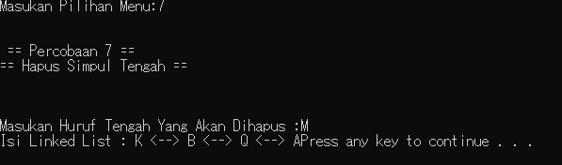

1. Penjelasan

Penjelasan dari langkahnya:

1. Menyisipkan Simpul depan

Menyisipkan simpul depan yaitu dengan diberikannya Node baru. Sebelum itu, akan dilakukan pengkondisian, dimana node DL apabila NULL artinya Node kosong.

Selain itu maka akan dilakukan proses penambahan node di depan:

-baru->kanan = DL;

-DL->kiri = baru;

1. Menyisipkan simpul di Belakang

Menyusipkan simpul di belakang yaitu dengan di berikannya Node baru.

* Setelah dilakukannya pengkondisian, lakukan pengisian data ke node baru.
* Setelah itu node baru yang awalnya berada di DL akan di geser ke kanan terus sampai Node terakhir.
* lakukan penambahan data disitu, dimana simpul kanan yang NULL akan di sambungkan ke node baru simpul kiri.

1. Menyisipkan Simpul Di Tengah Sebelum Node Tertentu

* Membuat node baru yang berisi data yang ingin di inputkan
* Lakukan pengkondisian data node yang berisi data yang ingin dicari dengan menggeser node bantu
* Apabila node bantu sudah menemukan data yang sama dengan yang dicari, letakan penambahan data di node sebelumnya

1. Menyisipkan Simpul Di Tengah Setelah Node Tertentu

* Membuat node baru yang berisi data yang ingin di inputkan
* Lakukan pengkondisian data node yang berisi data yang ingin dicari dengan menggeser node bantu
* Apabila node bantu sudah menemukan data yang sama dengan yang dicari, letakan penambahan data di node sebelumnya

1. Hapus Simpul depan

* Membuat node bantu
* Node bantu di arahkan ke DL
* Bantu->kanan->kiri di buat NULL
* Hapus node bantu.

1. Hapus Simpul Belakang

* Buat node bantu yang mengarah ke DL dahulu
* Geser node bantu sampai akhir di node data
* Apabila sudah di akhir node(bantu->kanan=NULL), maka Node bantu->kiri->kanan dibuat NULL
* Hapus Node bantu.
  1. Percobaan 2

Membuat Pencarian data

1. Tampilan Coding

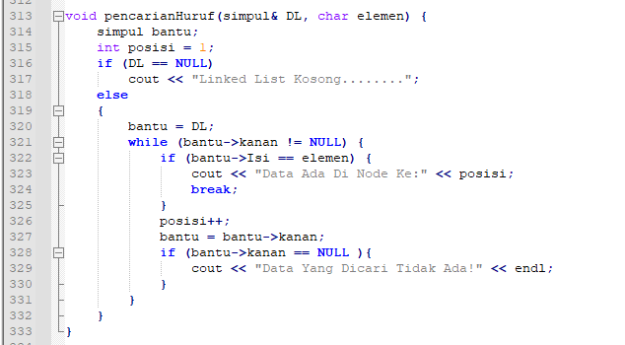

1. Hasil Running



1. Penjelasan

Untuk melakukan pencarian data, diberikan node bantu yang mengarah ke DL. Bila kondisi Isi dari node bantu ini tidak sama, maka posisi DL akan berpindah ke kanan mengikuti node nya sampai simpul kanan = NULL , yang berarti node bantu sudah berada di akhir node data.

* 1. Percobaan 3

Membuat Fungsi Pengurutan Pada Data

1. Tampilan Coding

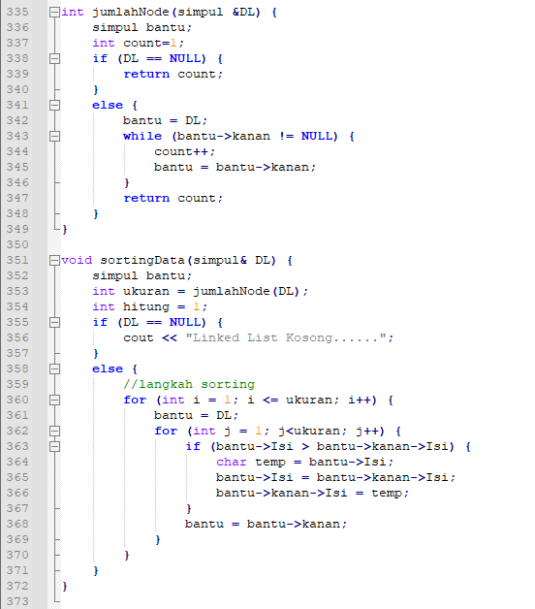

1. Hasil Running



1. Penjelasan

Untuk membuat Sorting data, di butuhkan fungsi lagi yaitu jumlah Node, Dimana ini akan menghitung jumlah node yang ada.

Setelah itu di lakukan sorting data sesuai dengan node yang ada.

Metode yang dilakukan diatas adalah sorting menggunakan buuble sort.

1. Kesimpulan

Setelah melakukan percobaan pada Latihan 1 dst saya dapat memahami bahwa Double Linked List Non Circular atau sering disingkat DLLNC adalah sebuah Linked List yang terdiri dari dua arah pointer, dengan node yang saling terhubung, namun kedua pointernya menunjuk ke NULL. Setiap node pada linked list mempunyai field yang berisi data dan pointer yang saling berhubungan dengan node yang lainnya.

Setiap node pada linked list mempunyai field yang berisi data dan pointer ke node berikutnya & ke node sebelumnya

Untuk pembentukan node baru , mulanya pointer next dan prev akan menunjuk ke nilai NULL

Selanjutnya pointer prev akan menunjuk ke node sebelumnya , dan pointer next akan menunjuk ke node selanjutnya pada list.